**LAPORAN PRAKTIKUM 1**

**MACHINE LEARNING**

Dosen Pengampu:  
Afdhal Dinilhak, M.Kom.

Disusun Oleh:  
Muhammad Luthfi Kautsar Rizata – 2311532020

**DEPARTEMEN INFORMATIKA**

**FAKULTAS TEKNOLOGI INFORMASI**

**UNIVERSITAS ANDALAS**

**2025**

**PEMBAHASAN**

1. Searching Kaggle lalu masuk ke dalam halamannya maka akan terlihat taampilan di gambarr, klik register jika belum punya akun, klik sign in jika sudah punya

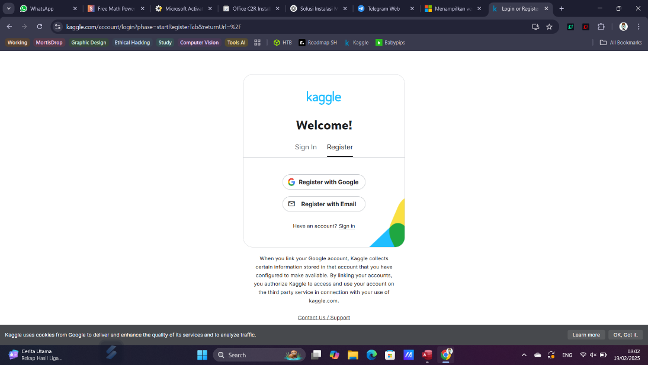

1. Pada github, buat repository dengan nama format DIF62130_Kelas_25_NIM, di gambar diberi nama DIF62130_KelasB_25_2311532020

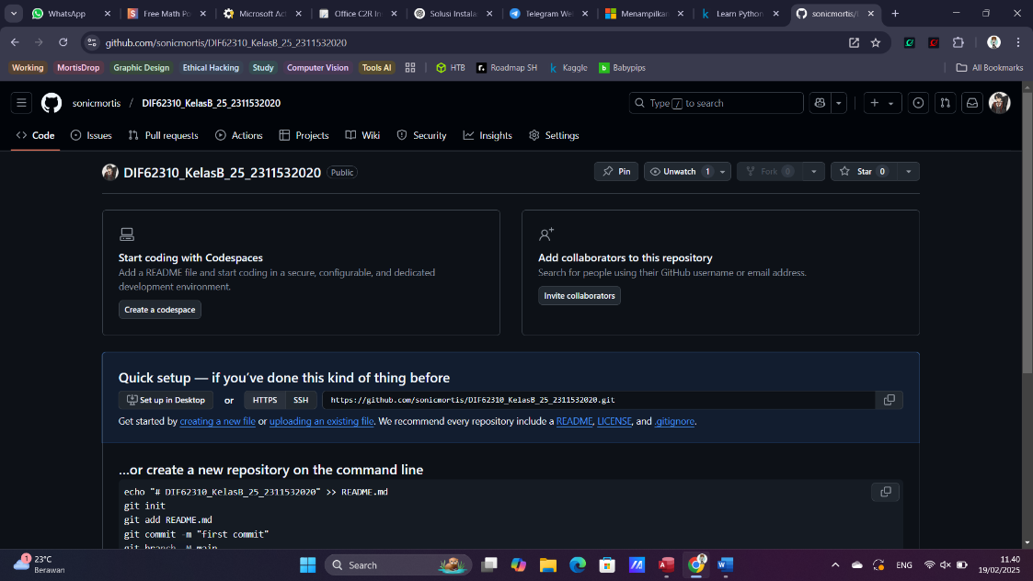

1. Di Kaggle, Slesaikan latihan Python Programming di bagian Learn

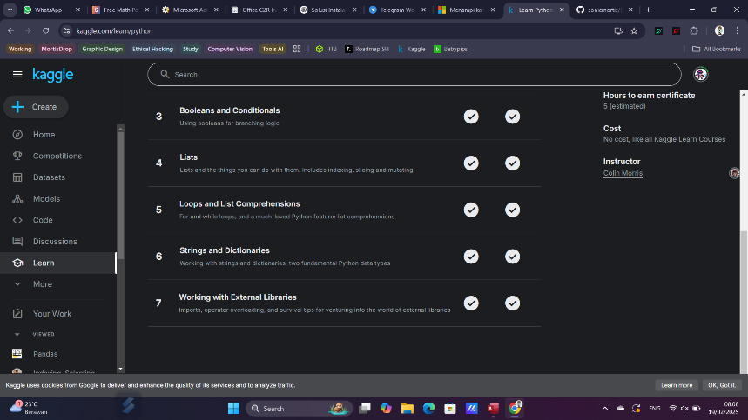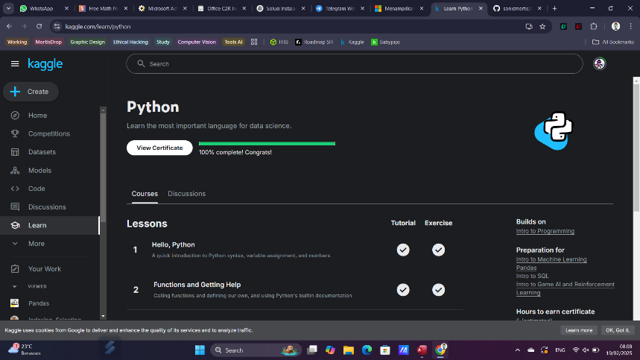

1. Buka link google collab yang ada di dalam ppt, maka akan diarahkan ke google collab, lalu klik Notebook Baru 